**Социальная практика по результатам просмотра фильма «Песня ветра» с учащимися 2В, 4Г класса.**

После просмотра фильма «Песня ветра» в рамках всероссийского проекта «Киноуроки в школах России» с учащимися 2В, 4Б класса была проведена беседа на тему дружелюбия. Учащиеся высказывали свои мнения на данную тему, рассуждали о том, какого человека можно назвать дружелюбным. В ходе беседы учащиеся делились своими впечатлениями о фильме и пришли к выводу: «Истинный хранитель мудрости тот, кто бережет и любит природу, кто ощущает себя ее частью, кто дружелюбен ко всему живому». Была проведена письменная работа, в которой ученики отразили свое мнение о данном фильме.

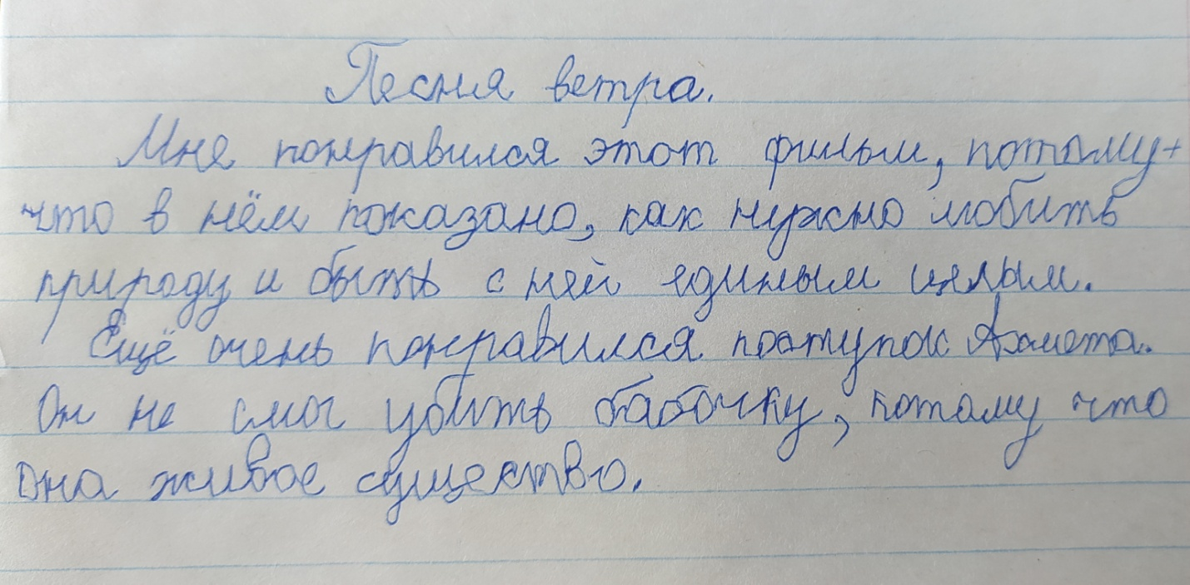

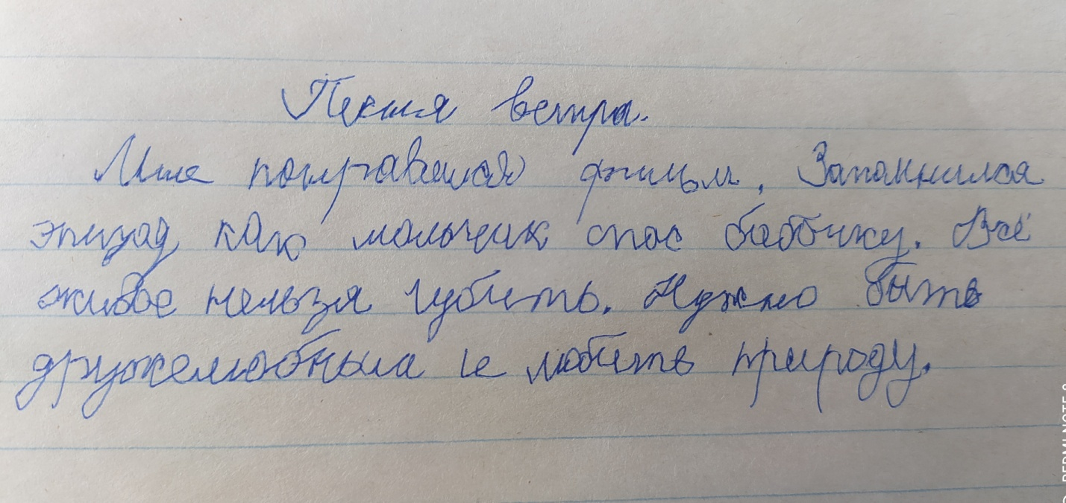

Также была предложена художественная форма работы, в которой ученики изобразили запомнившийся эпизод из фильма «Песня ветра».

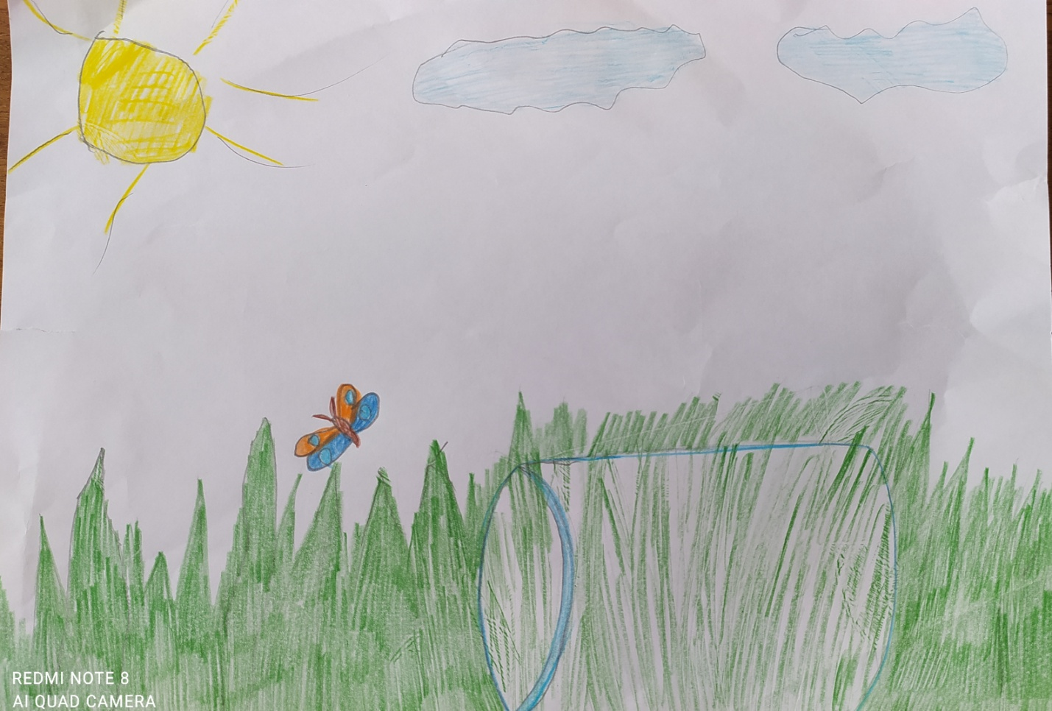

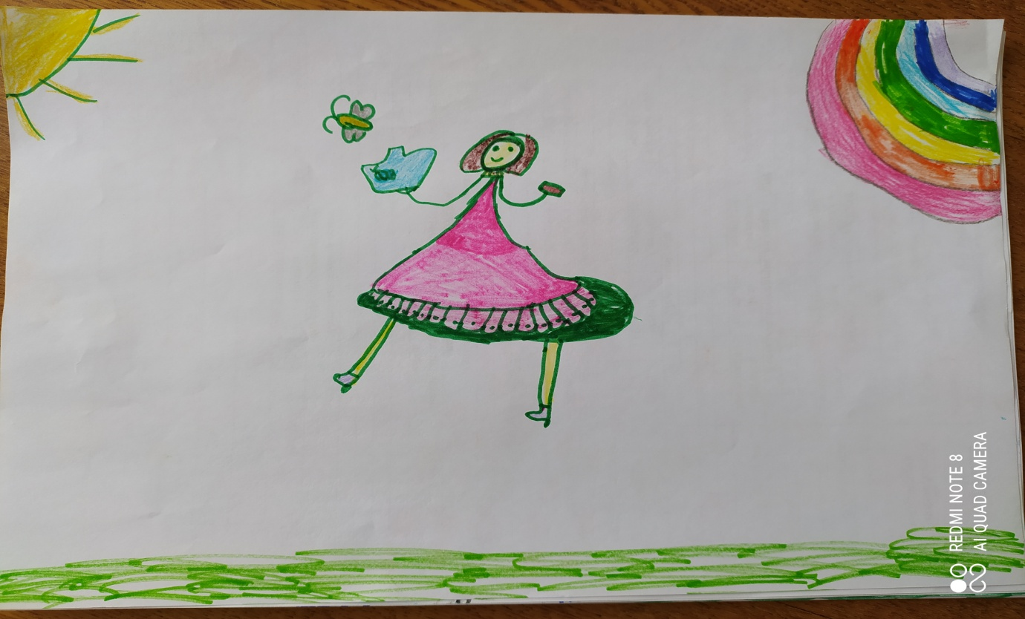

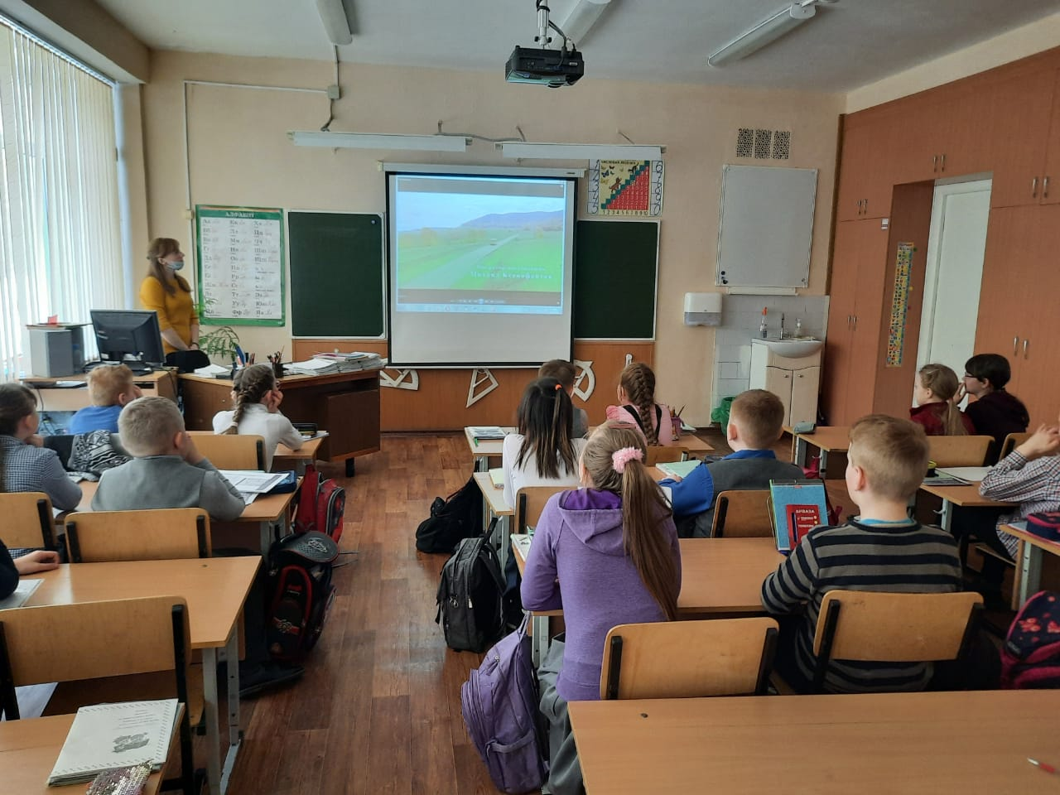

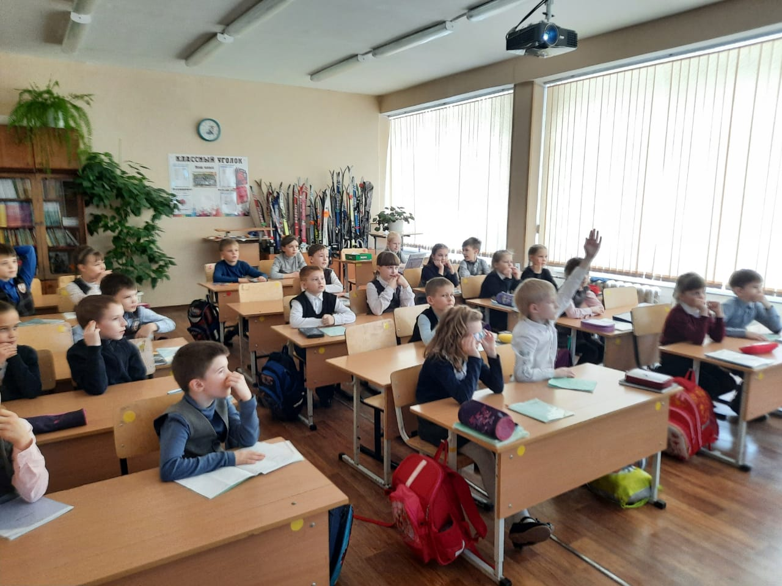

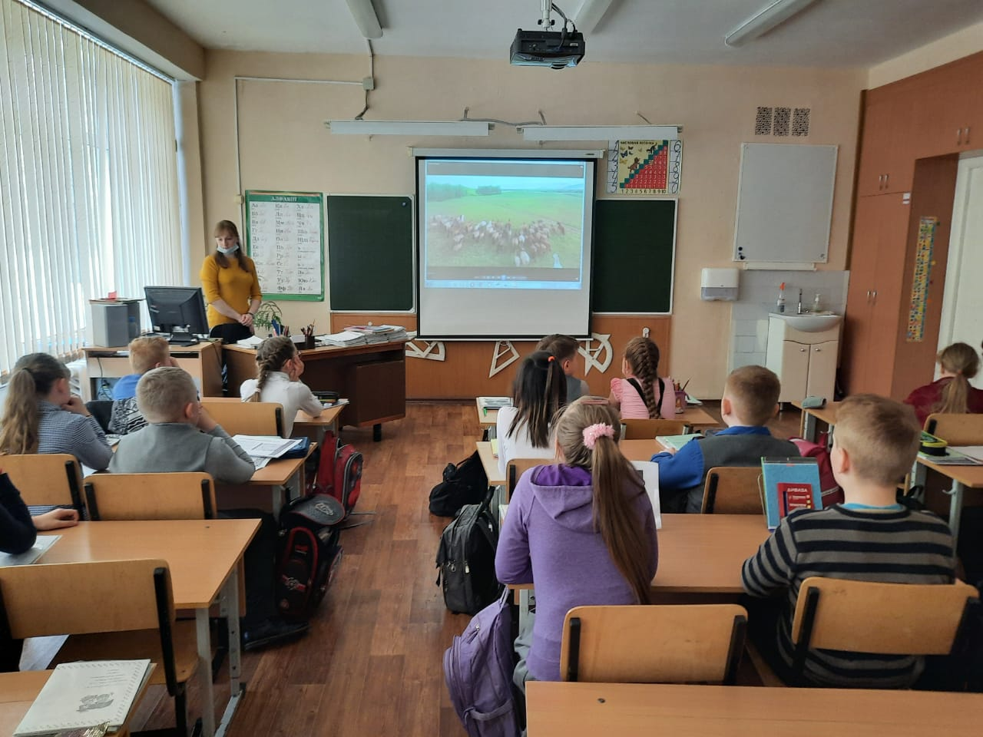

После проведенного киноурока в данных классах, можно сделать вывод о том, что ребятам понравился данный вид деятельности, в котором они смогли высказать свое мнение и сделать вывод о том, что нужно быть дружелюбным человеком и быть истинным хранителем мудрости.